TÍTULO (DESCRIPCIÓN CORTA DEL PROYECTO. ENTRE 8 Y 12 PALABRAS)
Gonzalo Garcia Hernandez  Universidad Eafit  Colombia  ggarciah@eafit.edu.co | Sebastián Henao Zapata  Universidad Eafit  Colombia  shenaoz@eafit.edu.co | Mauricio Toro  Universidad Eafit  Colombia  mtorobe@eafit.edu.co

RESUMEN
Para escribirlo pueden dar respuesta a estas preguntas: ¿Cuál es el problema?, ¿Por qué es importante el problema?, ¿Qué problemas relacionados hay?

Palabras clave
Estas son palabras claves que ustedes consideran apropiadas
para indexar el informe PDF en bibliotecas o bases de datos

Palabras clave de la clasificación de la ACM
Solo las que están en esta lista de ACM, en http://bit.ly/2oVE5 2i
No pueden ser inventadas por ustedes.

Ejemplo: Theory of computation → Design and analysis of algorithms → Graph algorithms analysis → Shortest paths

Theory of computation -> Design and analysis of algorithms -> Data structures design and analysis -> Sorting and searching

1. INTRODUCCIÓN
El documento tratara acerca de algunos de los problemas algorítmicos más comunes en el día de hoy en cuanto a el almacenamiento de información de distintos tipos.
Este problema se ha originado principalmente porque todo en el planeta es información, la cual se debe almacenar en algún lugar, sindo clasificada dependiendo de su tipo, tamaño, etc. Para posteriormente ser encontrada cuando se requiera, de la manera más eficiente posible.

2. PROBLEMA
En pocas palabras escriban cuál problema que están resolviendo, además de responder ¿para qué resolver este problema?
[El problema consiste en encontrar una manera eficiente de encontrar archivos y subdirectorios en un directorio, debido a el enorme crecimiento de la informacion dia tras dia, debemos encontrar maneras que nos faciliten la busqueda en medio de tanta información.]

3. TRABAJOS RELACIONADOS

3.1 Árbol B+
Es como un índice, multinivel, dinámico que tiene un límite máximo y mínimo en el número de claves por nodo. Toda la información es almacenada en las hojas, las cuales están en un mismo nivel.
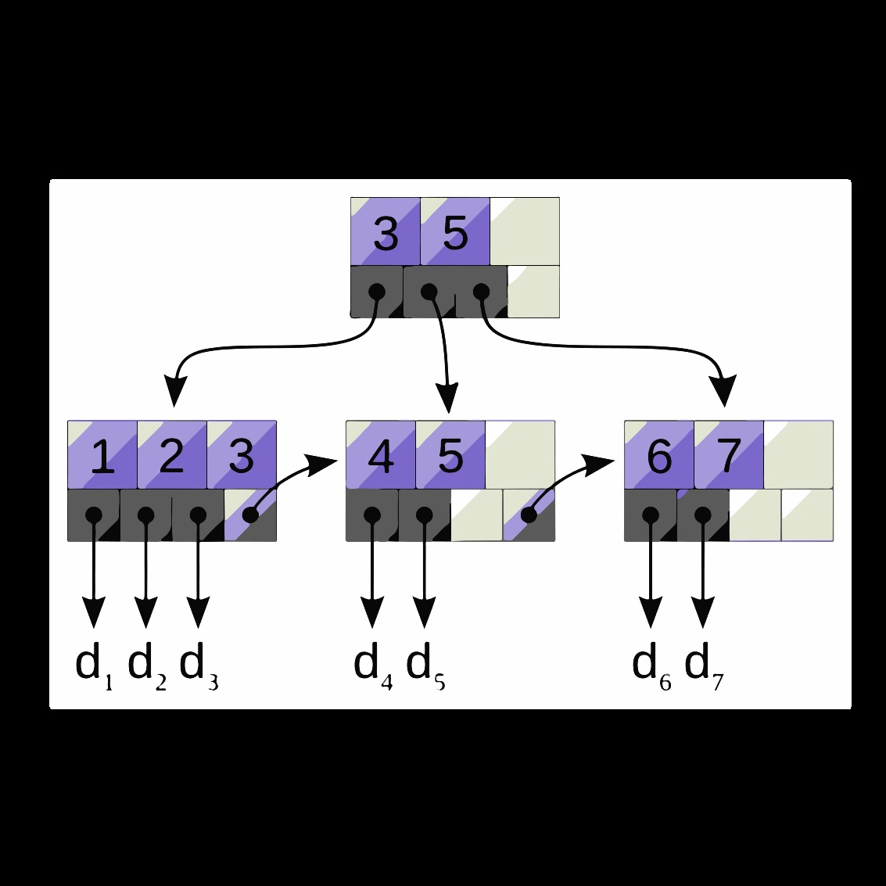

3.2 HTree
Fue desarrollado por Daniel Phillips en el año 2000, consiste en una estructura de datos de arbol con profundidad constante de uno o dos niveles, emplea un hash del nombre del archive y también colisiones de hash, que pueden desbordarse a traves de varios bloques de hojas e indices.

3.3 Tabla hash
Asocia llaves con valores, esta nos permite una busqueda de archivos muy eficiente gracias a que en esta se transforman las claves por medio de una funcion hash, en un hash, es decir, un número que identifica la posición donde la table hash localiza el valor deseado.
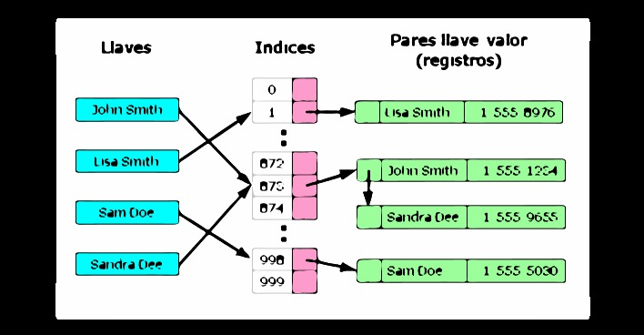

3.4 Árbol B
Es una estructura de datos, la cual fue creada por Rudolf Bayer y Ed McCreight. Es un árbol de búsqueda vacía, el cual busca establecer una relación de orden entre varios nodos y los hijos que se pueden desprender de ellos. Este tipo de árbol tiene un balance permanente debido a que tanto los nodos como las hojas mantienen una misma altura, por este motivo, es que es posible mantener un orden. En este tipo de árbol, cada nodo actúa como valor separador dando como resultados múltiples subárboles.
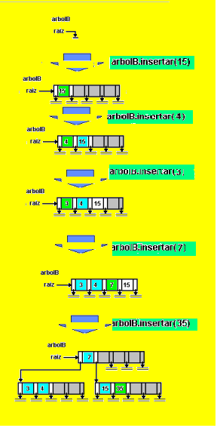

4. Título de la primera estructura de datos diseñada

Diseñen la estructura de datos para resolver el problema y grafíquenla. No usar gráficas extraídas de internet
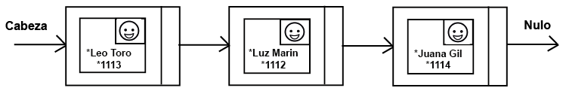
Gráfica 1: Lista simplemente encadenada de personas. Una persona es una clase que contiene nombre, cédula y foto

4.1 Operaciones de la estructura de datos
Diseñen las operaciones de la estructura de datos para solucionar el problema eficientemente. Incluyan una imagen explicando cada operación
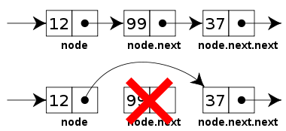

Gráfica 2: Imagen de una operación de borrado de una lista encadenada
4.2 Criterios de diseño de la estructura de datos
Expliquen con criterios objetivos, por qué diseñaron así la estructura de datos. Criterios objetivos son, por ejemplo, la eficiencia en tiempo y memoria. Criterios no objetivos y que rebajan la nota son: “me enfermé”, “fue la primera que encontré”, “la hice el último día”, etc. Recuerden: este es el numeral que más vale en la evaulación con 40%
4.3 Análisis de Complejidad
Calculen la complejidad de las operaciones de la estructura de datos para el peor de los casos. Vean un ejemplo para reportarla:
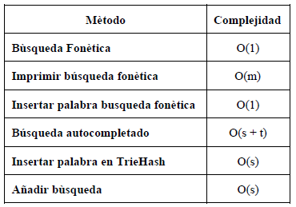

Tabla 1: Tabla para reportar la complejidad

4.4 Tiempos de Ejecución
Calculen, (I) el tiempo de ejecución y (II) la memoria usada para las operaciones de la estructura de datos, para el Conjunto de Datos que está en el ZIP

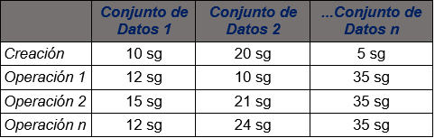
Tomen 100 veces el tiempo de ejecución y memoria de ejecución, para cada conjunto de datos y para cada operación de la estructura de datos

Tabla 2: Tiempos de ejecución de las operaciones de la estructura de datos con diferentes conjuntos de datos

4.5 Memoria
Mencionar la memoria que consume el programa para los conjuntos de datos
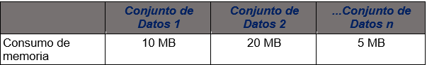

Tabla 3: Consumo de memoria de la estructura de datos con diferentes conjuntos de datos

4.6 Análisis de los resultados
Expliquen los resultados obtenidos. Hagan una gráfica con los datos obtenidos, como por ejemplo:
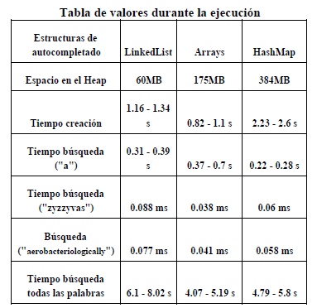

Table 4: Análisis de los resultados obtenidos con la implementación de la estructura de datos

REFERENCIAS
Referenciar las fuentes usando el formato para referencias de la ACM. Léase en http://bit.ly/2pZnE5g Vean un ejemplo:
1. Información relacionada con la estructura de datos de tipo árbol llamada Árbol B+:
https://es.wikipedia.org/wiki/%C3%81rbol_B%2B
2. Información relacionada con la estructura de datos de tipo árbol llamada HTree: https://en.wikipedia.org/wiki/HTree
3. Información relacionada con la estructura de datos llamada Tabla de hash:
https://es.wikipedia.org/wiki/Tabla_hash
4.Información relacionada con la estructura de datos tipo árbol llamada Árbol B:
https://es.wikipedia.org/wiki/Árbol-B

